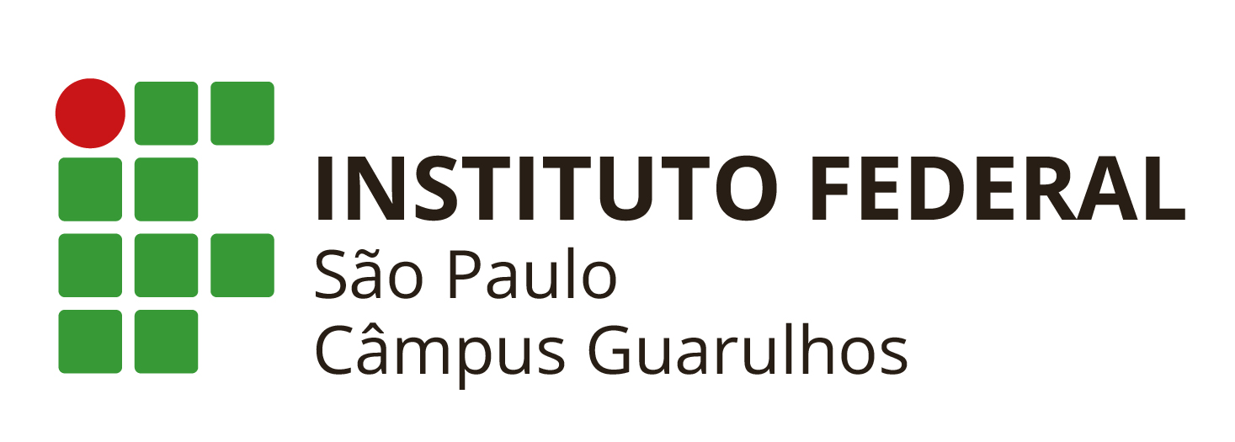 | CST em Análise e Desenvolvimento de Sistemas  Interação Humano-Computador  Prof. Thiago S. Barcelos

Formulário para preparação e condução de teste de usabilidade
Equipe: | Jéssica Bueno Ramos, Gabrielle Santana, Caroliny Rocha, Gabriel Barbosa

Preparação do teste
Tarefa: | Ver o mapa das linhas da CPTM e do Metrô e em seguida ver a situação das linhas
Princípio(s) a ser(em) testado(s):  (Nielsen, Alan Dix ou Preece) | Reconhecimento em vez de memorização;  Eficiência e flexibilidade de uso;  Estética e design minimalista.
Ações corretas:  (Indicar se houver mais de uma seqüência correta) | - Clicar em “Linhas” na aba inferior da navegação.  - Clicar em CPTM e visualizar o mapa;  - Clicar no ícone do metrô e depois em “Linhas”, em seguida Metrô e visualizar o mapa;  - Clicar no ícone do metrô e em “Linhas” e ver a situação das linhas em tempo real.
Resultado esperado:  (Qual é o efeito perceptível no estado da interface?) | O usuário deve conseguir achar os mapas das linhas sem dificuldade.
Condução do teste
Horário de início: | 19:46
Horário de término: | 19:48
Usuário finalizou a tarefa? | Sim
Comentários do usuário no think-aloud: | “Não sei voltar”, “Achei”.
Comentários gerais: | Usuário conseguiu achar com facilidade os mapas, mas não achou uma maneira prática de voltar para a aba Linhas.

